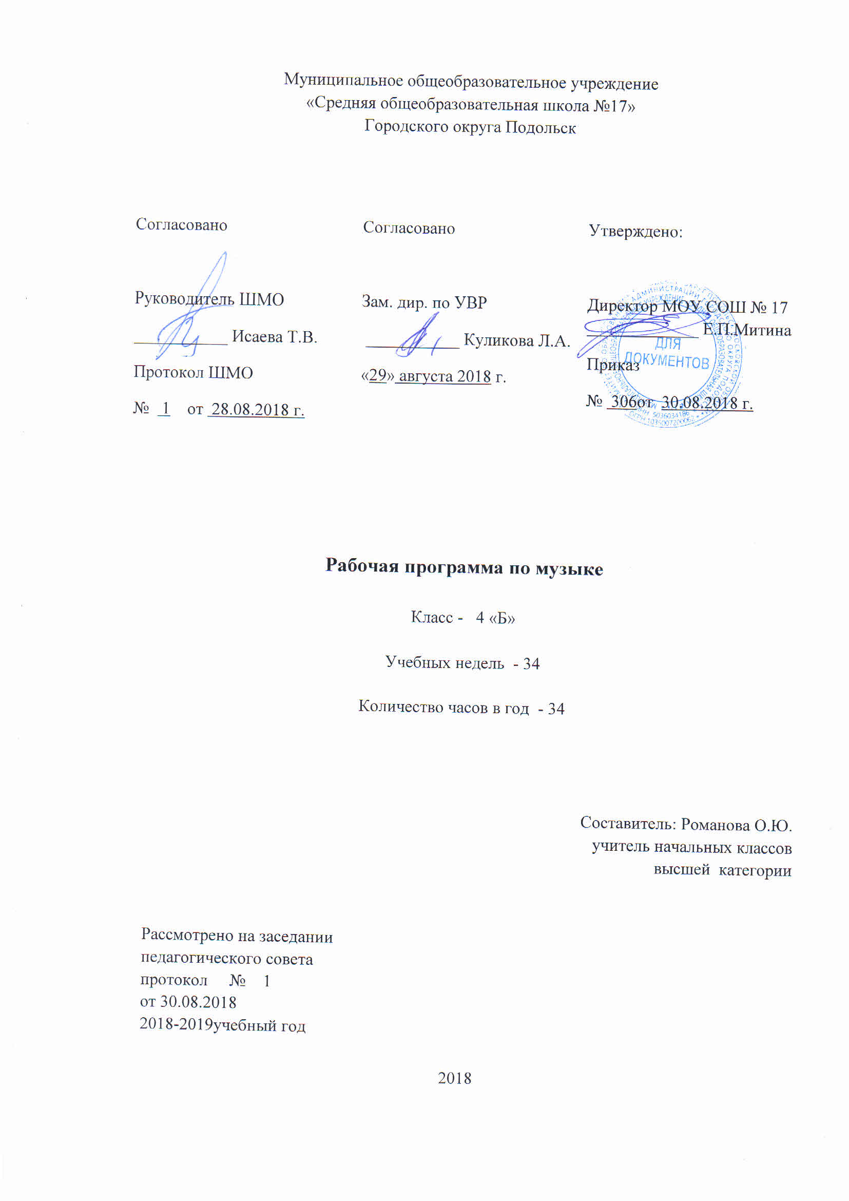
Аннотация
Рабочая программа по музыке разработана в соответствии с требованиями Федерального государственного образовательного стандарта и примерных образовательных программ.
Программа составлена на основе авторской программы В.О. Усачевой. Для реализации программы используется учебник: Музыка: 4 класс: учебник для учащихся общеобразовательных организаций: / В.О. Усачева, Л.В.Школяр. – 5-е изд., стереотип. - М.: Вентана - Граф, 2018. – 128 с.: ил. - (Российский учебник)
ISBN 978-5-360-09839-3
ФГОС.

На изучение программы отводится 1 час в неделю, 34 часа в год.

Планируемые результаты освоения
учебного предмета «Музыка»
Личностные результаты:
- Формирование основ гражданской идентичности, чувства гордости за свою Родину, осознание своей этнической и национальной принадлежности.
- Формирование основ национальных ценностей российского общества.
- Формирование целостного, социально ориентированного взгляда на мир в его ограниченном единстве и разнообразии природы, народов, культур и религий.
- Формирование уважительного отношения к истории и культуре других народов.
- Развитие мотивов учебной деятельности формирование личностного смысла учения.
- Формирование эстетических потребностей, ценностей и чувств.
- Развитие навыков сотрудничества со взрослыми и сверстниками в разных социальных ситуациях, умения избегать конфликтов.
- Развитие этических чувств, доброжелательности и эмоционально-нравственной отзывчивости, понимания и сопереживания чувствам других людей.
- Наличие мотивации к творческому труду, работе на результат, бережному отношению к материальным и духовным ценностям.
Предметные результаты:
- Сформированность первоначальных представлений о роли музыки в жизни человека, его духовно-нравственном развитии
- Сформированность основ музыкальной культуры, в том числе на материале музыкальной культуры родного края, развитие художественного вкуса и интереса к музыкальному искусству и музыкальной деятельности.
- Умение воспринимать музыку и выражать своё отношение к музыкальному произведению.
- Использование музыкальных образов при создании театрализованных и музыкально-пластических композиций, исполнении вокально-хоровых произведений, в импровизации.
Метапредметные результаты:
- Овладение способностью принимать и сохранять цели и задачи учебной деятельности, поиска средстве осуществления.
- Освоение способов решения проблем творческого и поискового характера.
- Формирование умения планировать, контролировать и оценивать учебные действия в соответствии с поставленной задачей и условиями её реализации; определять наиболее эффективные способы решения.
- Формирование умения понимать причины успеха / неуспеха учебной деятельности и способности конструктивно действовать в ситуациях неуспеха.
- Освоение начальных форм познавательной и личностной рефлексии.
- Использование знаково-символических средств представления информации для создания моделей изучаемых объектов и процессов, схем решения учебных и практических задач.
- Активное использование речевых средств и средств ИКТ для решения коммуникативных и познавательных задач.
- Использование различных способов поиска, сбора, обработки, анализа, организации, передачи и интерпретации информации в соответствии с коммуникативными и познавательными задачами и технологиями учебного предмета «Музыка».
- Овладение навыками смыслового чтения текстов различных стилей и жанров в соответствии с целями и задачами.
- Осознанно строить речевое высказывание в соответствии с задачами коммуникации и составлять тексты в устной и письменной формах.
- Овладение логическими действиями сравнения, анализа, синтеза, обобщения, классификации по родовым признакам, установления аналогий и причинно-следственных связей, построение рассуждений, отнесения к известным понятиям.
- Готовность слушать собеседника и вести диалог; признавать возможность существования различных точек зрения и права каждого иметь свою; излагать свой мнение и аргументировать свою точку зрения и оценку событий.
- Определение общей цели и путей её достижения; договариваться о распределении функций и ролей в совместной деятельности; осуществлять взаимоконтроль в совместной деятельности, адекватно оценивать собственное поведение и поведение окружающих.
- Готовность конструктивно разрешать конфликты посредством компромисса и сотрудничества.
- Овладение начальными сведениями о сущности и особенностях объектов, процессов и явлений действительности в соответствии с содержанием предмета «Музыка».
- Овладение базовыми предметными и межпредметными понятиями, отражающими существенные связи и отношения между объектами и процессами.
- Умение работать в материальной и информационной среде начального общего образования.

Содержание тем учебного предмета
Многоцветие музыкальной картины мира (7 ч)

Знакомство с музыкальной речью стран мира: Германии , Польши, Венгрии, Испании, Норвегии, США. Специфика музыкального высказывания. Взаимосвязь музыкального языка и фонетического звучания национальной разговорной речи. Соотнесение собственностей западноевропейской музыки со славянскими корнями русской музыки.

Музыка мира сквозь «призму» русской классики (8 ч)

Роль восточных мотивов в становлении русской музыкальной классики. Музыкальное «путешествие» русских классиков в Италию и Испанию, Японию и Украину. «Русское» как характерное через взаимодействие музыкальных культур, через выведение интонационного общего и частного, традиционного и специфического.

Музыкальное общение без границ (10 ч)

Знакомство с музыкой ближнего зарубежья – Беларуси, Украины, Молдовы, Казахстана, стран Балтии и др., общее и различное. Выдающиеся представители зарубежных национальных музыкальных культур – Бах, Моцарт, Шуберт, Шуман, Шопен, Лист, Дебюсси. «Музыкальный салон» как форма музыкального представительства.

Искусство слышать музыку (9 ч)

Восприятие произведений крупной формы как критерий сформированности музыкальной культуры человека. Обобщение проблематики начальной школы от родовых истоков музыкального искусства до основ музыкальной драматургии.
Распределение учебных часов по разделам программы
№ п/п | Содержание программного материала | Количество часов | Из них
 |  |  | Контрольных работ | Других видов работ
1. | Музыка мира сквозь «призму» русской классики | 7 |  | Викторина – 1
2. | Музыкальное общение без границ | 8 |  | Урок – концерт - 1
3. | Многоцветие музыкальной картины мира | 10 |  | Тест – 1  Урок – концерт - 1
4. | Искусство слышать музыку | 9 |  | Тест – 1  Викторина - 1
 | Итого | 34 | 0 | 6

Учебно-тематический план

 | Часов в неделю | всего | Из них
 |  |  | Контрольных работ | Другие виды работ
1 четверть | 1 | 8 |  | 1
2 четверть | 1 | 8 |  | 1
3 четверть | 1 | 10 |  | 2
4 четверть | 1 | 8 |  | 2
ГОД | 1 | 34 | 0 | 6

Календарно-тематическое планирование
№ п/п | № урока в разделе | Тема | Сроки
 |  |  | планируемые | корректировка
 |  | 1 четверть
1 | 1(1) | Знакомство с музыкальной партитурой мира. Музыка стран мира: Германии, Польши, Венгрии | 03.09-07.09
2 | 1(2) | Музыка стран мира: Испании, Норвегии, США | 10.09-14.09
3 | 1(3) | Специфика музыкального высказывания | 17.09-21.09
4 | 1(4) | Взаимосвязь музыкального языка и национальной разговорной речи | 24.09-28.09
5 | 1(5) | Соотнесение особенности западноевропейской музыки | 01.10-05.10
6 | 1(6) | Соотнесение особенностей западной и русской музыки | 08.10-12.10
7 | 1(7) | Музыкальная картина мира - итоговый урок, викторина | 15.10-19.10
8 | 2(1) | Музыка мира сквозь «призму» русской классики | 22.10-26.10
 |  | 2 четверть
9 | 2(2) | Роль восточных мотивов в становлении русской музыкальной классики | 06.11-09.11
10 | 2(3) | Путешествие в Италию | 12.11-16.11
11 | 2(4) | Путешествие в Испанию | 19.11-22.11
12 | 2(5) | Путешествие в Японию | 26.11-30.11
13 | 2(6) | Путешествие на Украину | 03.12-07.12
14 | 2(7) | Русское как характерное – через взаимодействие музыкальных культур. | 10.12-14.12
15 | 2(8) | Урок – концерт | 17.12-21.12
16 | 3(1) | Музыкальное общение без границ | 24.12-28.12
 |  | 3 четверть
17 | 3(2) | Знакомство с музыкой ближнего зарубежья –Беларусь, Украина | 14.01-18.01
18 | 3(3) | Знакомство с музыкой ближнего зарубежья-Молдова, Казахстан, Балтия | 21.01-25.01
19 | 3(4) | Музыкальные портреты выдающихся представителей зарубежных национальных музыкальных культур | 28.01-01.02
20 | 3(5) | Музыкальный салон как форма музыкального представительства | 04.02-08.02
21 | 3(6) | Музыкальный салон как форма музыкального представительства | 11.02-15.02
22 | 3(7) | Музыкальный салон как форма музыкального представительства | 18.02-22.02
23 | 3(8) | Творческие работы | 26.02-01.03
24 | 3(9) | Тест по теме, викторина | 04.03-07.03
25 | 3(10) | Урок - концерт | 11.03-15.03
26 | 4(1) | Искусство слышать музыку | 18.03-22.03
4 четверть
27 | 4(2) | Произведения крупной формы, как этап развития музыкальной культуры человека | 01.04-05.04
28 | 4(3) | Русская опера | 08.04-12.04
29 | 4(4) | Западная опера | 15.04-19.04
30 | 4(5) | Обобщение проблематики - от родовых истоков музыкального искусства до основ музыкальной драматургии | 22.04-26.04
31 | 4(6) | Обобщение проблематики - от родовых истоков музыкального искусства до основ музыкальной драматургии | 29.04-30.04
32 | 4(7) | Защита творческих работ | 06.05-10.05
33 | 4(8) | Итоговый тест, викторина | 13.05-17.05
34 | 4(9) | Защита творческих работ | 20.05-24.05

